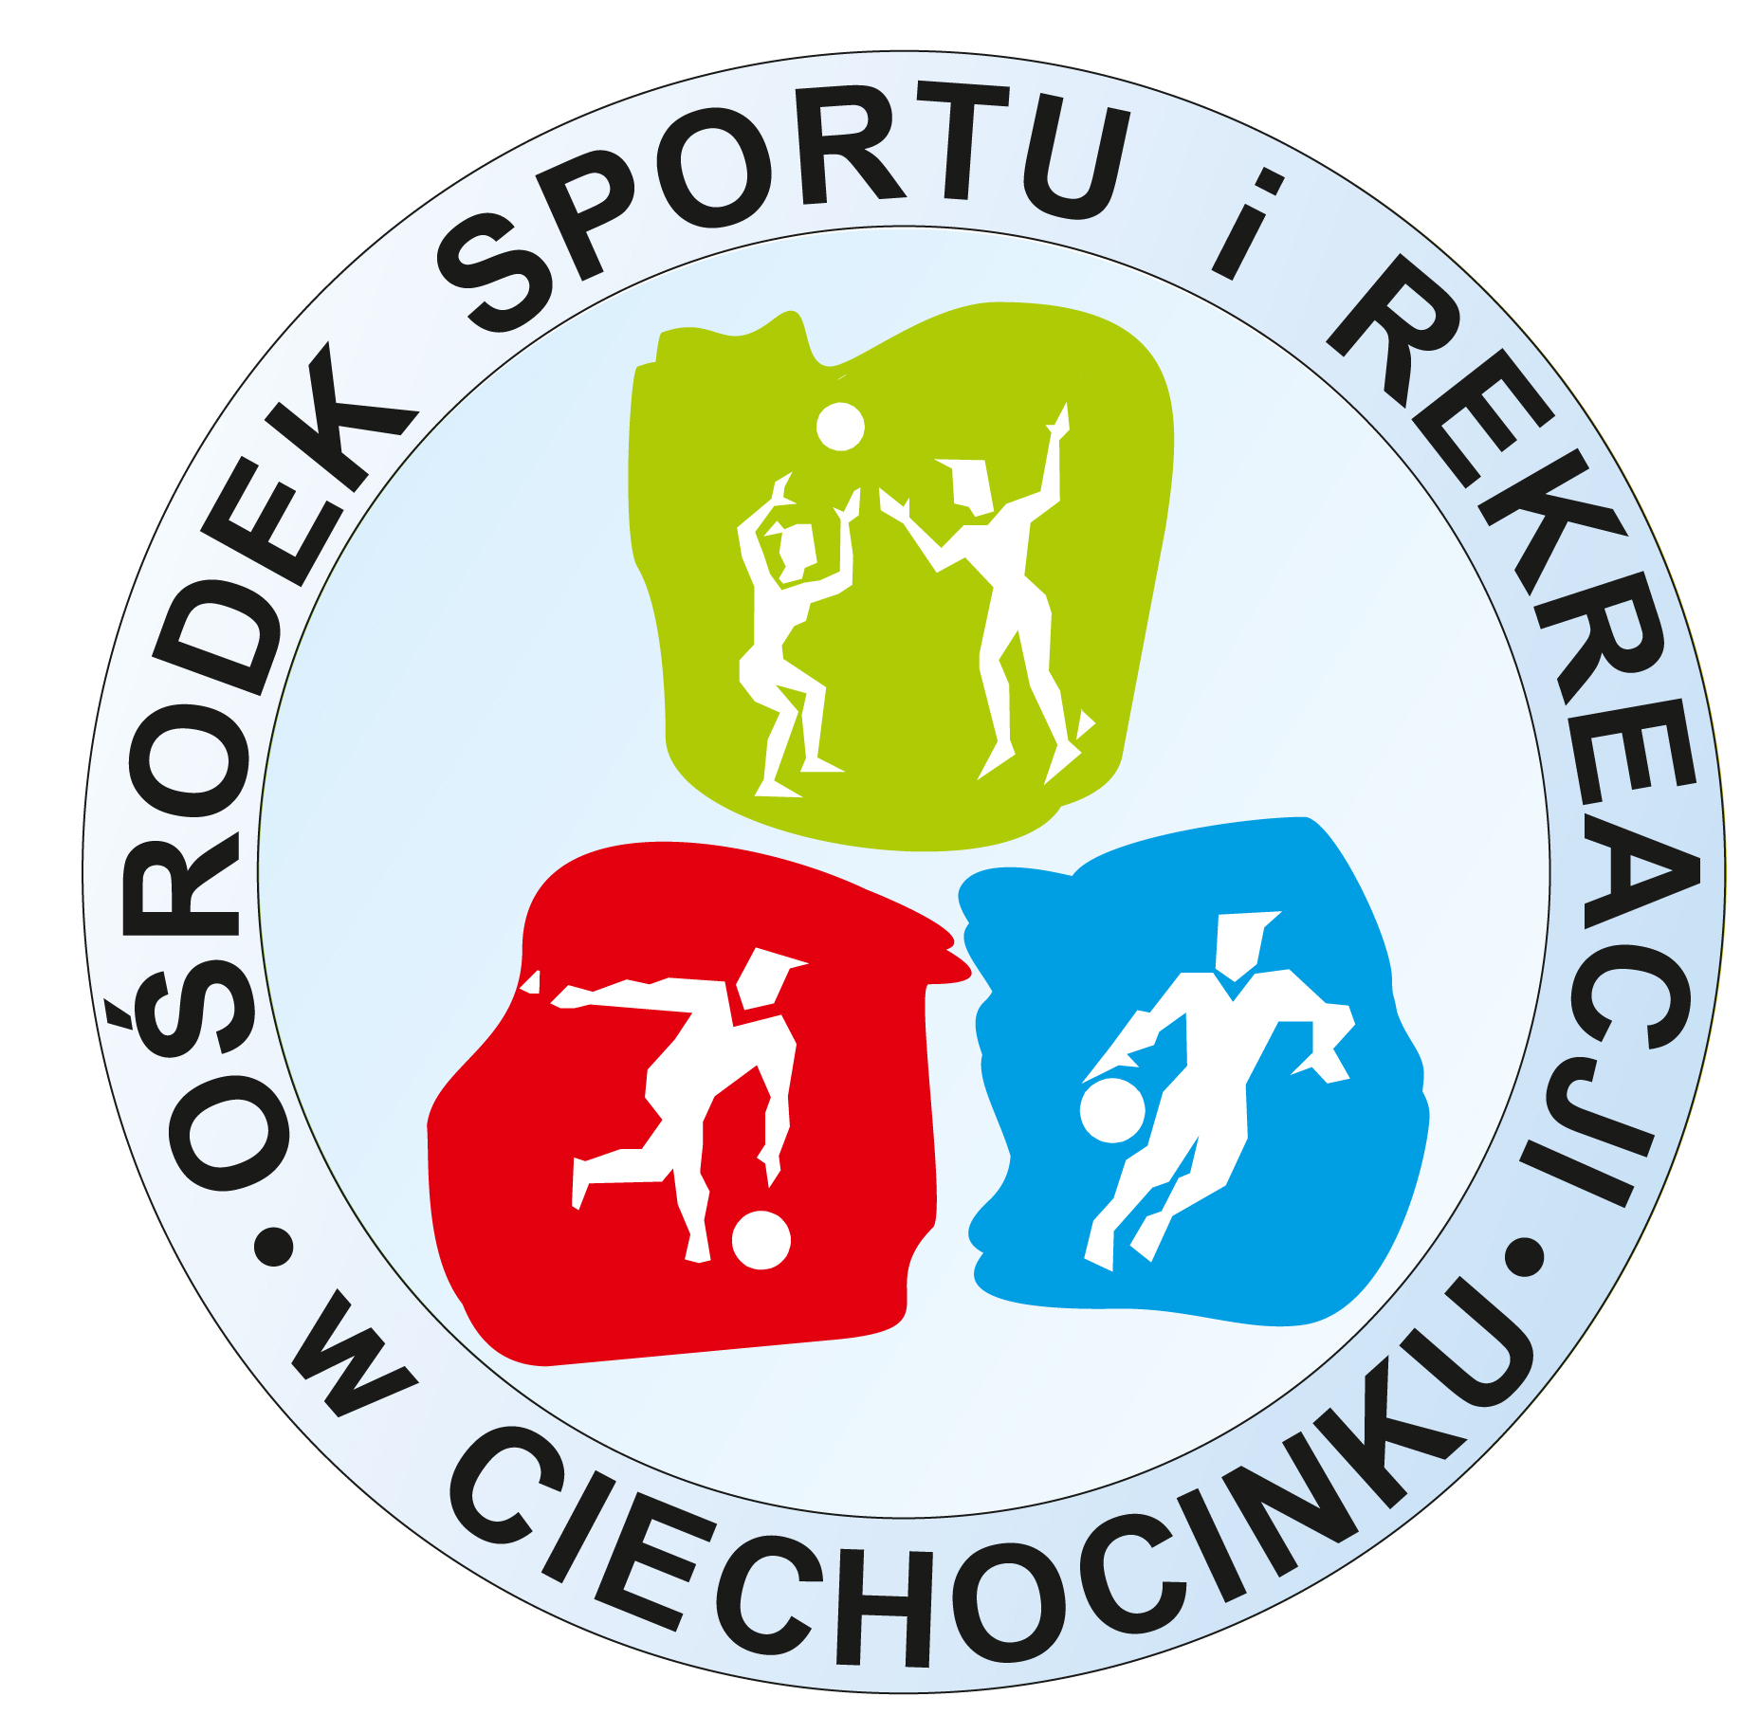

ZGODA RODZICA / OPIEKUNA PRAWNEGO NA UDZIAŁ DZIECKA
W V AMATORSKIM TURNIEJU PIŁKI NOŻNEJ DRUŻYN 6-OSOBOWYCH
„ZAKOŃCZENIE SEZONU NA BOISKU ORLIK 2012”

…………………………………………………………..
Nazwisko, imię rodzica (opiekuna)

Oświadczam, że wyrażam zgodę na udział mojego dziecka:

………………………………………………………………………………………………………………………………………….……
w V Amatorskim Turnieju Piłki Nożnej drużyn 6-osobowych „Zakończenie sezonu na boisku Orlik” w dniu 8.11.2014 roku .
Oświadczam, że moje dziecko jest zdrowe i nie ma przeciwskazań do jego udziału w turnieju oraz że gra w turnieju za moją wiedzą i odpowiedzialnością, co potwierdzam własnoręcznym podpisem.

………………………………………………………….
data, podpis rodzica (opiekuna)

ZGODA RODZICA / OPIEKUNA PRAWNEGO NA UDZIAŁ DZIECKA
W V AMATORSKIM TURNIEJU PIŁKI NOŻNEJ DRUŻYN 6-OSOBOWYCH
„ZAKOŃCZENIE SEZONU NA BOISKU ORLIK 2012”

…………………………………………………………..
Nazwisko, imię rodzica (opiekuna)

Oświadczam, że wyrażam zgodę na udział mojego dziecka:

………………………………………………………………………………………………………………………………………….……
w V Amatorskim Turnieju Piłki Nożnej drużyn 6-osobowych „Zakończenie sezonu na boisku Orlik” w dniu 8.11.2014 roku .
Oświadczam, że moje dziecko jest zdrowe i nie ma przeciwskazań do jego udziału w turnieju oraz że gra w turnieju za moją wiedzą i odpowiedzialnością, co potwierdzam własnoręcznym podpisem.

………………………………………………………….
data, podpis rodzica (opiekuna)

